第８回紅屋峠千本桜
写真コンテスト作品募集
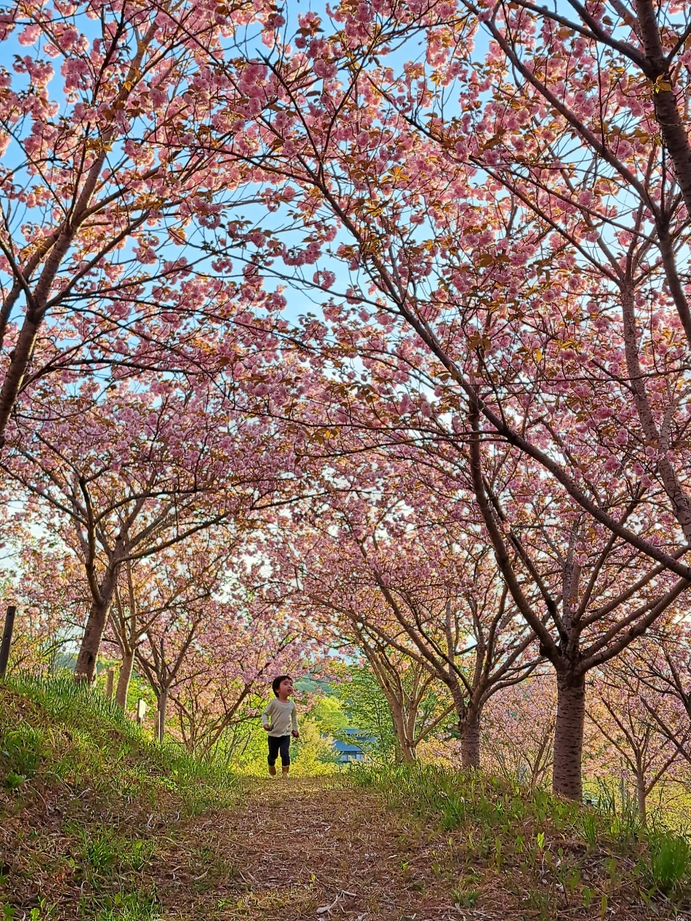
第７回紅屋峠千本桜写真コンテスト入賞作品より
【表 彰】グランプリ（市長賞）を含め入賞作品１２点程度
【締め切り】５月22日(金)まで 柱沢地区交流館へ提出（郵送可）
【主 催】紅屋峠千本桜まつり実行委員会、柱沢地域まちづくり振興会

連絡先 〒960-0681 福島県伊達市保原町所沢字東畑100
柱沢地区交流館 電話 024-575-0860
〒960-0692 福島県伊達市保原町字舟橋180
伊達市保原総合支所 電話 024-575-2111

紅屋峠千本桜写真コンテスト要項

応募方法 ①令和８年５月22日（金）までに柱沢地区交流館(〒960-0681福島県伊達市保原町所沢
字東畑100番地）へご提出をお願いします。（郵送可※当日消印可）
②未発表写真で他のフォトコンテストへ出品していない写真としてください。
③令和８年３月20日(金)～令和８年５月15日(金)までの期間内に撮影したものとして
ください。
④写真の裏に応募票【タイトル、郵便番号と住所、氏名、電話番号、撮影年月日】を貼り
つけてください。応募票は自作も可です。
応募サイズ Ａ４サイズ 一人２点以内、組み写真不可 ※過度な補正は控えてください。
募集期間 令和８年５月７日(木)～５月22日(金) 期間厳守（郵送可※当日消印可）
表 彰 入賞作品１２点程度（市長賞、実行委員長賞、福島民友賞、福島民報賞など）
※入賞には、賞状と副賞を差し上げます。
審 査 員 紅屋峠千本桜まつり実行委員長、柱沢地域まちづくり振興会長、福島県写真連盟より審査員１名
結果発表 ６月初旬に審査・結果発表（予定）※入賞者には直接通知いたします。
写真展示 令和８年６月22日（月）～７月24日（金）※土日祝日は除く
柱沢地区交流館 午前８:30～午後５：00
※その後、保原中央交流館などでも展示予定
備 考 ・入賞作品の版権は主催者に帰属し、後日データの提出を求めます。
・応募した作品は返却いたしません。
・作品は紅屋峠千本桜まつり実行委員会及び柱沢地域まちづくり振興会主催の事業に使用
させて頂きます。
・応募頂いた個人情報は写真コンテストの目的外使用致しません。
・人物等を撮影する場合の肖像権等の承諾は、撮影者が必ず対象者より承諾を得てください。

応 募 票
